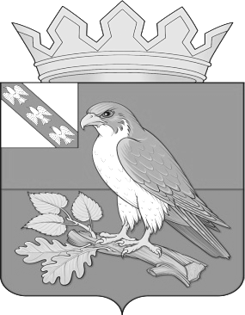
Администрация поселка Хомутовка Хомутовского района Курской области
ПОСТАНОВЛЕНИЕ
от «23» декабря 2022 г. № 185-па

О внесении изменений в постановление Администрации поселка Хомутовка от 14.01.2021г. № 6-па «Об утверждении Плана мероприятий по противодействию коррупции в муниципальном образовании «поселок Хомутовка» Хомутовского района
на 2021-2024 годы»

В целях реализации Федерального закона от 25 декабря 2008 года №273-ФЗ «О противодействии коррупции» и Закона Курской области от 11 октября 2008 года №85-ЗКО «О противодействии коррупции в Курской области», в соответствии с постановлением Администрации Хомутовского района от 18.11.2022г. № 537-па «О внесении изменений в постановление Администрации Хомутовского района от 30.12.2020 №646-па «Об утверждении Плана мероприятий по противодействию коррупции в муниципальном районе «Хомутовский район» на 2021-2024годы» Администрация поселка Хомутовка ПОСТАНОВЛЯЕТ:
1. Внести в постановление Администрации поселка Хомутовка от 14.01.2021г. № 6-па «Об утверждении Плана мероприятий по противодействию коррупции в муниципальном образовании «поселок Хомутовка» Хомутовского района на 2021-2024 годы» (в редакции постановления от 27.09.2021г. № 130-па, от 21.11.2022г. № 138-па, от 08.12.2022г. № 155-па) следующие изменения:
- п. 1.3.3. раздела 1 подраздела 1.3. «Меры по совершенствованию муниципального управления в целях предупреждения коррупции» изложить в новой редакции:
1.3.3 | Анализ сведений о доходах, расходах, об имуществе  и обязательствах  имущественного  характера  муниципальных служащих, а также членов их семей | Исключение фактов нарушения  ограничений  и установленных  действующим  законодательством | 2021-2024гг. | Отдел организационной работы и делопроизводства Администрации поселка Хомутовка

2. Постановление вступает в силу со дня его подписания.

Глава поселка Хомутовка Э. А. Земцов

